Министерство обороны Республики Казахстан
РГУ «НАЦИОНАЛЬНЫЙ УНИВЕРСИТЕТ ОБОРОНЫ
ИМЕНИ ПЕРВОГО ПРЕЗИДЕНТА РЕСПУБЛИКИ КАЗАХСТАН – ЕЛБАСЫ»

УДК 159.9.072
МРНТИ: 15.21.69
№ гос.регистрации 0118РК01411
Инв. № 0218РК01445

УТВЕРЖДАЮ:
Замститель начальника университета (по научной работе) – начальник военного научно - исследовательского центра Национального университета обороны имени Первого Президента Республики Казахстан – Елбасы

__________________ К. Акшулаков

«____» ______________2018 г.

ОТЧЕТ
О НАУЧНО-ИССЛЕДОВАТЕЛЬСКОЙ РАБОТЕ

по теме:
«СОЗДАНИЕ СИСТЕМЫ ПСИХОЛОГИЧЕСКИХ МЕТОДОВ ЭКСПРЕСС-ДИАГНОСТИКИ В РАМКАХ
ОБЕСПЕЧЕНИЯ БЕЗОПАСНОСТИ ОХРАНЯЕМЫХ ЛИЦ»
(промежуточный)

Научный руководитель темы, д.психол.н., асс. проф. ________ М.К. Бокенчина

Астана 2018
СПИСОК ИСПОЛНИТЕЛЕЙ

Руководитель НИР:  д.психол.н., асс. проф., подполковник СГО |  | Бокенчина Маншук Куандыковна,  (введение, заключение, раздел 1 (США))
Исполнители:
Ведущий научный сотрудник:  к.психол.н., асс. проф., майор СГО |  | Жукешева Жанар Данагатовна,  (раздел 1 (Израиль, Европа, Китай))
Ведущий научный сотрудник: к.психол.н., подполковник СГО |  | Агажаева Лилия Онерхановна,  (раздел 2)
Научный сотрудник:  PhD, полковник СГО |  | Кемалов Берик Каирович,  (введение, заключение)
РЕФЕРАТ

Отчет содержит 43 с., 7 рис., 3 табл., 29 источников, 1 прил.

БЕЗОПАСНОСТЬ, ОХРАНЯЕМЫЕ ЛИЦА, ЭКСПРЕСС-ДИАГНОСТИКА, ПСИХОЛОГИЧЕСКИЕ МЕТОДЫ, СОЦИОЛОГИЧЕСКИЕ ИССЛЕДОВАНИЯ, ПРОФАЙЛИНГ, АНТИТЕРРОРИСТИЧЕСКАЯ ДЕЯТЕЛЬНОСТЬ, СИСТЕМА, ЭТНОПСИХОЛОГИЧЕСКИЕ ОСОБЕННОСТИ, ПОЛИКУЛЬТУРАЛЬНЫЕ ОСОБЕННОСТИ.

Объект исследования – психологические методы экспресс-диагностики в рамках обеспечения безопасности охраняемых лиц.
Идея проекта – повышение эффективности психологического сопровождения деятельности по обеспечению безопасности охраняемых лиц.
Цель проекта - разработка системы психологических методов экспресс-диагностики в рамках обеспечения безопасности охраняемых лиц.
Задачи проекта на отчетный период (2018 г.):
- Исследование мирового и отечественного опыта в области применения психологических методов экспресс-диагностики при выявлении потенциальных угроз.
- Анализ состояния применения психологических методов экспресс-диагностики при выявлении потенциальных угроз в Казахстане.
- Выработка идей и решений для разработки психологических методов экспресс-диагностики при выявлении потенциальных угроз, с учетом этнопсихологических и поликультуральных особенностей населения РК.
Методология проведения работы: документальный, статистический, сравнительно-сопоставительный анализ, автоматизированный поиск документов в базах данных, контент-анализ.
Полученные результаты: идеи и решения для разработки психологических методов экспресс-диагностики для выявления потенциальных угроз, с учетом этнопсихологических и поликультуральных особенностей населения РК.
Область применения: обеспечение национальной безопасности, обеспечение безопасности охраняемых лиц, психологическое сопровождение охранных мероприятий.
СОДЕРЖАНИЕ

ОБОЗНАЧЕНИЯ И СОКРАЩЕНИЯ ………………………………………… |  | 5
Введение…………………………………………………………………… |  | 6
1. МЕТОДОЛОГИЧЕСКИЕ ПОДХОДЫ РАЗРАБОТКИ ПСИХОЛОГИЧЕСКИХ МЕТОДОВ ЭКСПРЕСС-ДИАГНОСТИКИ ЗАРУБЕЖОМ………………………………………………………………… |  | 8
1.1 | Израиль................................................................................................... | 14
1.2 | США........................................................................................................ | 17
1.3 | Китай....................................................................................................... | 25
1.4 | Европа..................................................................................................... | 27
2. | МЕТОДОЛОГИЧЕСКИЕ ПОДХОДЫ РАЗРАБОТКИ ПСИХОЛОГИЧЕСКИХ МЕТОДОВ ЭКСПРЕСС-ДИАГНОСТИКИ В СТРАНАХ СНГ | 30
2.1 | Россия……………………………………………………………..………. | 30
2.2 | Белоруссия……………………………………………………….………. | 33
2.3 | Казахстан................................................................................................. | 35
2.4 | Проблемы и пути внедрения психологических методов экспресс-диагностики в Казахстане………..……………………………...........… | 37
Заключение……………………………………………… …………….… |  | 39
Список использованных источников………………………..... |  | 41
ПРИЛОЖЕНИЕ. Календарный план работ……………………....................... |  | 43

ОБОЗНАЧЕНИЯ И СОКРАЩЕНИЯ

СГО РК | Служба государственной охраны Республики Казахстан
США | Соединенные Штаты Америки
FACS | Facial Action Coding System (универсальная система кодирования движений лица)
АU | Action Unit (двигательные единицы)
ФБР | Федеральное бюро расследований
СНГ | Содружество независимых государств
DISC | Dominance Influence Steadiness Compliance (четырехфакторная поведенческая модель описания и профилирования человека)
BDO | Behavior Detection Officers (Служба безопасности Транспортной администрации США по поведенческому профайлингу пассажиров)
SPOT | Screening of Passengers by Observation Techniques (система поведенческого анализа пассажиров)
ИКАО | Международная организация гражданской авиации

ВВЕДЕНИЕ

В условиях напряженной общественно-политической обстановки, наличия внешних и внутренних потенциальных угроз безопасности населения возрастает необходимость совершенствования системы обеспечения безопасности, в том числе разработки системы инновационных эффективных методов, позволяющих своевременно и качественно выявлять и прогнозировать преступные намерения. Защита от актов незаконного вмешательства, действий террористического характера предполагает внедрение различных технологий, позволяющих быстро и эффективно предотвращать такого рода явления.
Практика показала, что степень защищенности населения зависит от применения широкого спектра научно-практических методик, охватывающих различные области человеческих знаний. В настоящее время для предотвращения актов незаконного вмешательства, действий террористического характера наряду с техническими средствами активно используются и психологические методы, в том числе методы экспресс-диагностики.
Мировая практика в области обеспечения безопасности показывает эффективность применения психологических методов экспресс-диагностики по выявлению лиц, представляющих потенциальную угрозу.
В Казахстане на сегодняшний день отсутствует теоретико-методологическая и научно-прикладная основа по применению методов экспресс-диагностики как инструмента выявления и упреждения потенциальных угроз безопасности населения, в том числе охраняемых лиц. Существующие психологические методы экспресс-диагностики не адаптированы к условиям полиэтнического социума Казахстана.
В этой связи возникает необходимость создания системы психологических методов экспресс-диагностики, позволяющей эффективно выявлять потенциальные угрозы, с учетом этнопсихологических и поликультуральных особенностей населения Республики Казахстан.
Целью настоящей проектной работы является разработка системы психологических методов экспресс-диагностики в рамках обеспечения безопасности охраняемых лиц.
Необходимость изучения психологических методов экспресс-диагностики обусловлена реалиями современной кризисной ситуации при организации и проведении мероприятий, по обеспечению безопасности населения и прогнозирования потенциальных угроз.
В отчетный период (2018 год) нами проводилось изучение и анализ мирового и отечественного опыта в области разработки и применения психологических методов экспресс-диагностики при выявлении потенциальных угроз, а также предприняты попытки по выработке идей и решений для разработки психологических методов экспресс-диагностики в рамках обеспечения безопасности охраняемых лиц в Казахстане.
В рамках исследования были использованы контент-анализ, документальный, статистический, сравнительно-сопоставительный анализ, автоматизированный поиск документов в базах данных.
Отчет выполнен в рамках грантового финансирования проекта АР05136169 «Создание системы психологических методов экспресс-диагностики в рамках обеспечения безопасности охраняемых лиц».
Работа осуществляется в рамках утвержденного календарного плана (Приложение 1)
- МЕТОДОЛОГИЧЕСКИЕ ПОДХОДЫ РАЗРАБОТКИ ПСИХОЛОГИЧЕСКИХ МЕТОДОВ ЭКСПРЕСС-ДИАГНОСТИКИ ЗАРУБЕЖОМ

На сегодняшний день только человек с определенной долей вероятности способен определять особенности поведения других людей, а также оперативно принимать соответствующие управленческие решения. Исходя из этого, можно говорить о психологических методах экспресс-диагностики как об инновационных мерах по выявлению потенциальных угроз Республики Казахстан при организации и проведении охранных мероприятий.
В мировой практике методы экспресс-диагностики применяются в местах скопления людей (в аэропортах, на железнодорожных станциях и автовокзалах, в метро и торговых центрах, во время досмотра и т.д.). Самой эффективной считается система экспресс-диагностики Израиля, где ее применяют с 70-х годов 20-го века.
В США активно применяют поведенческую программу обнаружения, целью которой является ненавязчивое наблюдение и анализ поведения.
Методологической основой разработки экспресс-методик зарубежом по праву остается теория эмоций. Теорий базовых эмоций довольно много, но всех их объединяет 3 общих пункта:
- Базовые эмоции одинаковы у всех людей, так как биологически закреплены.
- Базовые эмоции связаны с устойчивыми, специфическими для них формами поведения и выражения.
- Базовые эмоции не могут быть разложены на более простые психологические механизмы.
Для анализа поведенческой программы более важны первые два пункта, поскольку когда видно то или иное выражение определенной базовой эмоции, то в дальнейшем можно понять вектор поведения и актуальные цели и ценности человека. Например, эмоция гнева связана с конкуренцией, эмоция радости – с коммуникацией, эмоция печали – с эмпатией и т.д.
В таблице 1 приведены наиболее известные теории базовых эмоций.

Таблица 1 - Основные теории базовых эмоций
Автор | Выделяемые им базовые эмоции | Основание для отнесения эмоции к базовой
Arnold (1960) | Гнев, отвращение, смелость (кураж), уныние, страсть, отчаяние, страх, ненависть, надежда, любовь, печаль | Связь с готовностью к действию
Ekman, Friesen, Ellsworth (1982) | Гнев, отвращение, страх, радость, печаль, удивление (+дополнительные позднее) | Универсальная лицевая экспрессия

Продолжение таблицы 1
Автор | Выделяемые им базовые эмоции | Основание для отнесения эмоции к базовой
Frijda (1986) | Страсть, счастье, интерес, удивление, изумление | Формы готовности к действию
Gray (1982) | Ярость, ужас, тревога, радость | Врожденная реакция
Izard (1972) | Гнев, презрение, отвращение, горе, страх, вина, интерес, радость, стыд, удивление | Врожденные реакции
James (1884) | Страх, горе, любовь, ярость | Вовлеченность телесных процессов
McDougall (1926) | Гнев, отвращение, восторг, страх, зависимость, нежность, изумление | Связь с инстинктами
Mowrer (1960) | Боль, удовольствие | Врожденные эмоциональные состояния
Oatley, Jonhson-Laird (1987) | Гнев, отвращение, тревога, счастье, печаль | Являются собственно эмоциональными в отличие от пропозициональных
Panksepp (1982) | Надежда, страх, ярость, паника | Врожденные реакции
Plutchik (1980) | Признание, гнев, антиципация, отвращение, радость, страх, печаль, удивление | Связь с адаптационными биологическими процессами
Tomkins (1984) | Гнев, интерес, презрение, отвращение, горе, страх, радость, стыд, удивление | Плотность активации нейронов
Watson (1930) | Страх, любовь, ярость | Врожденные реакции
Weiner, Graham (1984) | Счастье, печаль | Не зависят от атрибуции

Исследователь Евтюхина В., описывая то, как развиваются технологии в сфере распознавания эмоций, отметила, что пик научных разработок в стартап-среде случился в 2015-2016 годах, когда сразу два технологических гиганта - корпорации Microsoft и Google - сделали доступными для обычных пользователей свои пилотные проекты для работы с наукой эмоций.
В 2015 году Microsoft запустил сервис для распознавания эмоций Emotion Recognition. С этого времени стали создаваться самые разнообразные приложения и алгоритмы на базе технологии распознавания эмоций. Например, Text Analytics API - один из сервисов пакета Microsoft Cognitive Services, содержащий инструменты по распознаванию изображений, лиц, речи, а также инструменты для определения эмоций по тексту, звуку голоса, фото и видео.
Современные технологии по оценке поведенческих, эмоциональных маркеров становятся популярными во многих сферах жизнедеятельности.
В мировой практике есть такие сервисы как EaaS (Emotion as a Service) или же облачное аналитическое решение (Human data analytics), позволяющие любому пользователю загружать видеофайл и получать по нему всю эмоциональную и поведенческую статистику для каждого фрагмента записи.
Эксперты в области распознавания эмоций отмечают, что через пару лет технология будет доступна благодаря мобильному интернету в каждом смартфоне.
Анализ создаваемых в зарубежных странах программных продуктов указывает на сравнительно общую, положительно зарекомендовавшую себя методологию, основанную на анализе семи базовых эмоций и микроэкспрессии лица, которая отражает наши эмоции на уровне, неподвластном контролю мозга. Все микродвижения в мимике лица рассматриваются как стимулы для технологий распознавания эмоций.
Отдельным направлением исследований выступает разработка технологий, специализирующихся на анализе речи, интонации голоса и визуальных паттернов. Благодаря информации о мельчайших изменениях в мимике и телодвижениях эти технологии позволяют узнать максимум об эмоциональном состоянии человека и его истинном настрое.
В этом отношении большой вклад в развитие рынка эмоциональных технологий внесла пятерка FAANG (Facebook, Apple, Amazon, Netflix, Google) и техногиганты вроде IBM.
Несмотря на то, что эмоции представляют собой довольно личные данные о человеке, его состояниях, ощущениях, откликах на стимулы, людей и среду, о мыслях и намерениях, подчас не полностью осознаваемых рационально, распространение гаджетов любого рода, повсеместное обращение к изображениям и видео, публичность в соцсетях позволяют эффективно извлекать эмоциональные данные из общего потока и использовать их для анализа человека.
В контексте вопросов обеспечения национальной безопасности, выявления лиц, преследующих преступные намерения в отношении охраняемых лиц, экспресс-методика анализа эмоционального состояния может дать прогноз о проценте эмоций на подозреваемом лице — злость, страх, горечь, обида и так далее. Эти данные помогут профайлерам понять, в какой момент человек мог обмануть или чего-то не договорить.
В 2017 году исследовательская группа из Сан-Франциско научила нейронную сеть LSTM точнее распознавать эмоциональную составляющую текста. Теперь машина почти безошибочно опознает настроение в отзывах покупателей на Amazon и кинорецензиях на Rotten Tomatoes, что помогает улучшить сервис и предугадать популярность продукта у пользователей.
Интересную разработку представила компания-разработчик технологии распознавания эмоций Affectiva, которая создала игру Nevermind, в которой сложность зависит от уровня напряжения играющего, а сюжет подстраивается от состояния стресса или спокойствия игрока. Разработчикам игр очень важно понимать, как и в какой момент игрок себя чувствует, как на него действуют спецэффекты и игровые препятствия.
Соответственно, данный эффект может лечь в основу экспресс-диагностики состояния с целью оценки влияния внешних факторов на человека.
В настоящее время многие страны, в том числе Израиль, активно применяет специальные технические средства, программные обеспечения, позволяющие в считанное время определить наличие потенциальных угроз. В частности, в США используется комплекс «I-detektor», в Израиле также активно применяются специальные технические средства, распознающие психофизиологические реакции, свидетельствующие о наличии потенциальных угроз.
В России методы экспресс-диагностики используются практически на всех транспортных узлах, для выявления угроз террористического характера. Созданы центры, которые начали обучение методам выявления потенциально опасных лиц на основе невербальной и оперативной диагностики, системам мер, основывающихся на профилировании личности - профайлингу.
В целом, концепция профайлинга основывается на построении профиля посетителя охранного мероприятия. Основное методологическое положение заключается в том, что лица, совершившие или собирающиеся совершить террористический акт, характеризуются наличием определенного набора подозрительных признаков во внешности, поведении, документах, удостоверяющих личность, и в ручной клади либо перевозимых вещах. Изучение и систематизация данных признаков дает возможность создания профиля посетителя, на основании которого каждый человек может классифицироваться как неопасный или потенциально опасный. В соответствии с этим весь поток людей обрабатывается по определенной схеме, позволяющей выявить подозрительные признаки.
Система профайлинга довольно гибкая. Она предполагает возможность различных модификаций в соответствии с архитектурой и особенностями охраняемого объекта, местными условиями, спецификой угроз. Профайлинг не предполагает отказ от применения различных технических средств по досмотру посетителей, его документов и ручной клади. Все имеющиеся способы защиты от террористических актов можно успешно сочетать с применением технологии профайлинга.
Профайлинг – это система мероприятий по выявлению признаков подготовки террористического акта, в которую в качестве необходимого компонента включается психологическое тестирование как метод определения противоправных намерений людей через диагностику его внутреннего состояния.
Психологическое тестирование – диагностика внутреннего состояния субъекта по характерным признакам во внешности, поведении и психоэмоциональном статусе с целью выявления противоправных намерений. Основными методом профайлинга являются наблюдение и взаимодействие.
Тестирование поведения (эмоционального состояния) человека должно иметь место на всех этапах проведения профайлинга (при нахождении человека на территории охраняемого объекта, его общении с иными посетителями, сотрудниками служб безопасности, при проверке документов, досмотре ручной клади, опросе и т. д.). Фиксация характерных отклонений в поведении субъекта - составная часть профайлинга при определении потенциальной опасности посетителя охранного мероприятия. В рамках метода рассматриваются возможности целенаправленного наблюдения и общения для выявления противоправных замыслов, используются рекомендации по организации данных процессов. Процесс психологического тестирования длится, как правило, 2–3 минуты, поэтому по праву его называют «экспресс-диагностика».
Главная задача профайлинга - выявление лиц с противоправными намерениями и предупреждение потенциально опасных, кризисных ситуаций с целью обеспечения безопасности. Поэтому знание внешних идентификаторов противоправных намерений для профайлера представляется особенно актуальным. Специфика работы служб, обеспечивающих безопасность (осуществление превентивных мероприятий в сжатые сроки; дефицит времени на принятие решения; большой поток посетителей и др.), предполагает не только знание некоторых особенностей поведения людей, но и умение оперативно выделять потенциально опасных субъектов в людском потоке. При проведении профайлинга полезно интерпретировать посетителя по следующим проявлениям: внешность, взаимодействие с другими людьми (в том числе сопровождающими), поведение при проверке документов, удостоверяющих личность, а также документов, ручной клади.
В настоящее время описаны и применяются на практике следующие процедуры: составление портрета типичного или типового посетителя того или иного охранного мероприятия в соответствии с информацией из оперативных источников; анализ признаков, выявленных при наблюдении за различными проявлениями посетителей. Каждая из указанных процедур так или иначе базируется на способности профайлера целенаправленно воспринимать и анализировать специфические признаки. Теоретически концепция профайлинга опирается на понимание признака как специфической черты или свойства предмета (явления), которые позволяют наблюдателю выделить и распознать его среди других, возможно, похожих объектов. Каждый объект имеет множество признаков. Противоправное поведение тоже имеет определенный набор признаков, выделяющих его среди прочих явлений. Профайлер обязан системно подходить к процедурам, позволяющим выявить эти признаки, профессионально выполнять свои функции.
Рисунок ниже показывает насколько сложным и многогранным является процесс работы в рамках психологических методик экспресс-диагностики преступных намерений и какие факторы и признаки подвергаются оперативному анализу (рисунок 1).
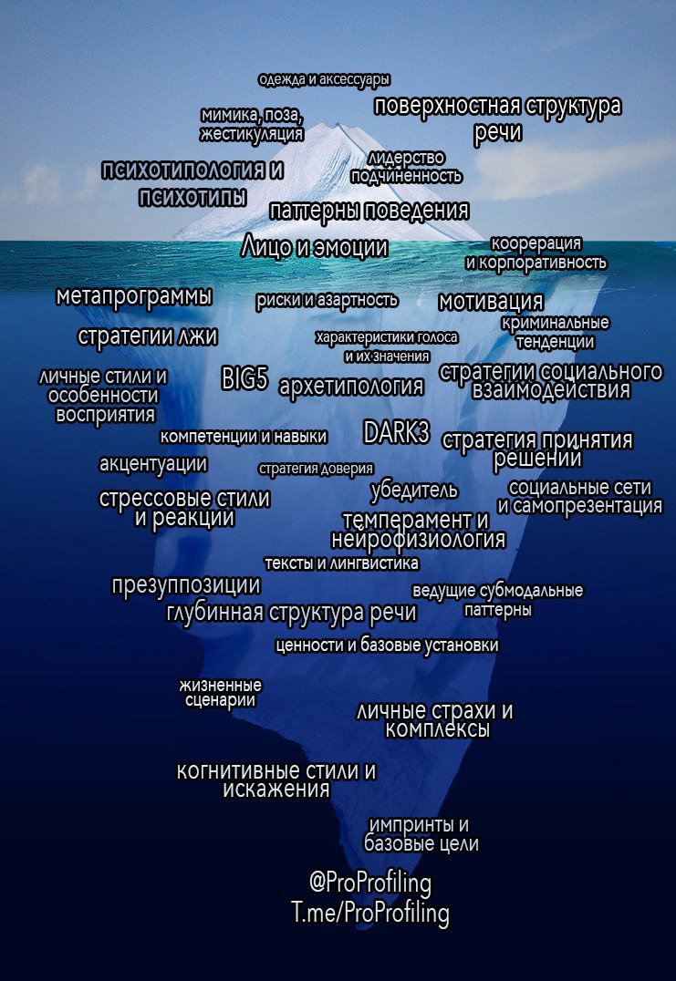

Рисунок 1 – Составляющие психологического
экспресс-диагностического метода

В целом, анализ всех исследований позволяет выделить следующие этапы проведения профайлинга:
1. Получение информации о посетителе из базы данных или перевозочных документов. На основании этих данных принимается решение о допуске посетителя на территорию охраняемого объекта, его индивидуальном досмотре, задержании или проведении сбора дифференциально-диагностических признаков посетителя по вербальной и невербальной информации (поведение посетителя, сопровождающих его лиц и др.).
2. Анализ собранной информации и классификация посетителя по профилю. На основании проведенного анализа принимается решение о допуске посетителя на территорию охраняемого объекта, его индивидуальном досмотре или задержании.
При этом сбор дифференциально-диагностических признаков посетителя предполагается проводить не только в процессе опроса на пунктах досмотра, но также посредством человеческих ресурсов и специальными техническими средствами на протяжении всего времени нахождения посетителя, сопровождающих и других лиц на охраняемой территории и вблизи нее.
Внедрение профайлинга предусматривает создание достаточно эффективной системы предупреждения потенциальных угроз без вложения существенных материальных средств, что является его безусловным преимуществом перед системой, основанной на использовании современного дорогостоящего оборудования.
Опыт Израиля, США, Китая и других стран подтверждает эффективность применения профайлинга в совокупности с техническими средствами в интересах предупреждения кризисных ситуаций, прогнозирования противоправного поведения лиц в период организации и проведения охранных мероприятий.

1.1 Израиль
Первыми прогнозировать поведение людей начали в 1960-е в полиции Израиля, на очередной волне терактов. Силовики оценивали эмоции авиапассажиров по их микровыражениям и стремились выявить преступные намерения. Но с тех пор профайлинг, как метод экспресс-диагностики, продвинулся и стал использоваться шире: для разоблачения мошенничества, управления кадрами, повышения продаж и просчета рисков личности для окружающих или бизнеса. При этом, следует отметить, что сотрудникам службы безопасности в аэропортах сложнее, чем кадровым работникам компаний, так как у первых почти нет времени на общение, и оценку приходится выносить в экспресс-режиме.
Подготовка и использование специалистов (профайлеров) с целью выявления потенциально опасных пассажиров с точки зрения возможности осуществления противоправных действий, прежде всего террористической направленности, на воздушном транспорте и в аэропортах впервые были реализованы в Израиле авиакомпанией Эль-Аль, а также в аэропорту Бен-Гурион.
Непосредственное изучение израильского опыта показала, что в настоящее время профайлинг в большей степени развивается в рамках оперативной психологии, экспресс-диагностика используется как элемент профилирования преступного поведения известного и/или неизвестного подозреваемого.
В основном методика экспресс-диагностики преступного поведения человека израильскими специалистами определяется элементами и взаимодействием участников профайлинга (рисунок 2).

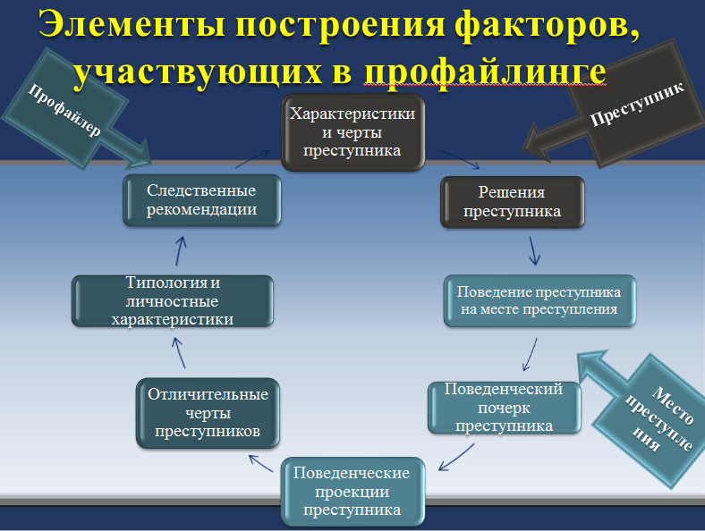

Рисунок 2 - Элементы построения факторов, участвующих в профайлинге

Из анализа исследовательского опыта израильских специалистов следует, что профайлинг представляет собой аналитический процесс, в котором экспресс-диагностика является одним из инструментов профилирования личности.
Основными методами экспресс-диагностики преступных намерений и угроз в их подходах выступают наблюдение, с применением технических средств, а также опросный метод. Каждый пассажир проходит структурированный опрос от квалифицированного эксперта (о цели поездки, личных вещах и т. д). Цель - выявить необычные шаблоны поведения в языке тела или микровыражениях. Подозрительными признаками выступают сбивчивость, незнание деталей путешествия, язык тела, микровыражения и т.д. В зависимости от линий профиля, которые были установлены из-за незакономерности ответов, опрос проводится более детально.
Опросники ориентированы на сбор информации, получаемой путем опроса пассажиров, лиц, проходящих досмотр, причастных и непричастных к совершенному противоправному действию или намерению. Анализу подвергается эмоциональная реакция опрашиваемого в ходе ответа на заданный вопрос.
Базовая стратегия опроса выглядит так:
• профайлер говорит о расследуемом событии (о чем предстоит разговор; зачем, по мнению сотрудника, его вызвали; как он относится к этому разговору и что знает о происшествии?);
• обсуждаются причины и участники инцидента (что, по мнению опрашиваемого, могло вынудить преступника к действиям; как бы он вел расследование; о чем, спрашивал бы подозреваемых?);
• поднимается тема личного участия в преступлении (кого подозревает сотрудник; по его мнению, действия были намеренными или случайными; почему он сам такого не сделал бы; как считает, почему его самого нельзя исключить из числа подозреваемых?);
• выясняется отношение человека к преступнику (за кого, кроме себя, опрашиваемый мог бы поручиться; что, по его мнению, чувствует и заслуживает виновный; имеет ли он право на второй шанс?).
Оценка эмоциональных реакций происходит с учетом следующих маркеров.
Виновные обычно «не понимают», зачем их пригласили на разговор, и настроены враждебно. В ответах они обобщают уже известную информацию, меняют тему, задают встречные вопросы. Если невиновный человек спокойно заметит, что стал подозреваемым, потому что находился в офисе в момент Х, то мошенник будет с сарказмом заявлять, что следствие задает абсурдные вопросы и впустую тратит его время.
Непричастные готовы рассуждать над тем, кто мог мошенничать. Они приводят аргументы и часто ручаются за кого-то. Аферисты, наоборот, стремятся расширить круг подозреваемых, мол, навредить мог любой. Пока они «продают» положительный образ себя и говорят об ответственности, невинные коллеги могут даже горячиться, ведь их порядочность поставили под сомнение.
Реакции подозреваемых обычно довольно яркие, так как обман всегда стресс.
Несомненно, израильские специалисты также активно используют технологическое оборудование в экспресс-диагностике преступных намерений и обеспечении безопасности аэропортов.
Так, используемое оборудование (видеокамеры, тепловизорное оборудование) позволяет фиксировать психофизиологические реакции человека, в том числе определение притока крови, гипергидроза, напряжение голоса, а также визуально-наблюдаемых признаков внешнего поведения, таких как микровыражения лица, поза, жесты и т.п. (рисунок 3)
Таким образом, в Израиле экспресс-диагностика является базовой методикой оценки пассажиропотока в аэропортах, а также при проведении охранных мероприятий в местах массового скопления, а также выступает незаменимым инструментом аналитического процесса в криминальном профайлинге, ориентированном на расследование преступлений уголовного либо террористического плана.

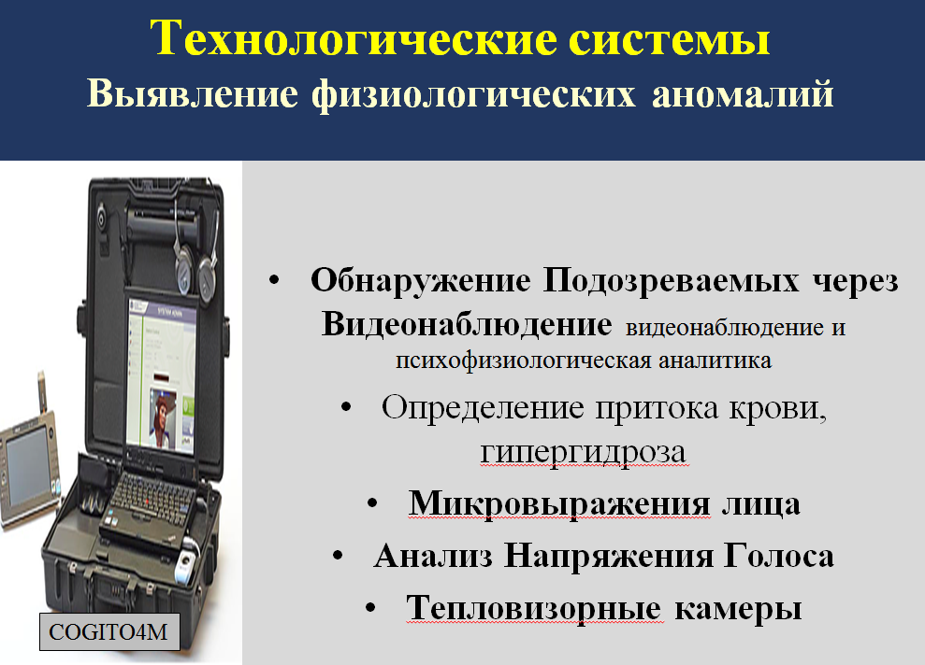

Рисунок 3 – Технологические системы Израиля

1.2 США
Анализ мирового опыта в области разработки психологических экспресс-методик оценки поведения человека показал, что лидером в данной области являются Соединенные Штаты Америки. Исследования в США проводятся в нескольких направлениях: ведутся эксперименты по оценке реакций человека на те или иные стимулы, создаются тестовые технологии по оценке способностей к распознаванию эмоций, как основы экспресс диагностики, а также интенсивно компьютеризируются имеющиеся методы экспресс-диагностики.
Так, интересное исследование опубликовали Николас Рул и Налини Амбади – ученые, широко известные авторитетными исследованиями в области феноменов социальной перцепции и отражения в лице человека его личностных качеств.
Суть исследования заключалась в изучении точности оценок о сексуальной ориентации мужчин и женщин по фотографиям их лиц. При этом исследование проводили в условиях ограниченности времени – каждую фотографию надо было оценить в строго ограниченное время (100 мс, 5 сек, 1 мин и 5 мин).
Испытуемым предъявлялись 200 фото (100 мужчин и 100 женщин) из них 50% были гетеро-, а другие 50% гомосексуальной ориентации. Все фото были выполнены в анфас, с убранными волосами и отсутствием пирсинга, тату, татуажа, косметики и пр.
Исследование проводилось на 4-х независимых друг от друга выборках.
Результаты исследования показали, что во всех случаях оценки сексуальной ориентации натурщиков превышали случайное угадывание. А наиболее лучший результат в правильной оценке сексуальной ориентации наблюдался при просмотре его в течение всего 100 миллисекунд (65%). Результаты при наблюдении фотографии в течение 5 сек, 1 мин и 5 мин – 59%, 61% и 62% соответственно. При этом результаты были похожи в выборках и у мужчин и у женщин.
Данное исследование указывает на большие возможности интуитивного восприятия в экспресс-диагностике, чем когнитивного компонента.
Специалисты по нейровизуализации из Технологического института в Вирджинии показали, что исследование МРТ может помочь однозначно определить, сознательно ли человек совершил преступление или действовал неосознанно.
Исследователи отобрали 40 человек, которых спрашивали, провезут ли они через границу чемодан. В одном случае им явно сообщали, что в чемодане есть наркотики, в другом случае говорили, что неизвестно, что в чемодане, но там могут оказаться и наркотики.
Параллельно у испытуемых проводили исследование МРТ, причём, специалисты не знали, кто из них что «везёт через границу». Данные обрабатывались при помощи машинного обучения и позволили однозначно показать, кто из участников совершал преступление умышленно, а кто не ведал, что натворил.
Интересным для настоящего исследования в изучении реакций человека на те или иные стимулы является эффект Брунсвика.
Эффект Брунсвика - особенность восприятия некоторых конфигураций лиц, способствующих формированию впечатления той или иной эмоции.
Предъявляя наблюдателям изображения схематических лиц Брунсвик доказал, что в зависимости от расположения линии глаз, длины носа и высоты линии рта, впечатления эмоциональных состояний и свойств личности меняются. Согласно Брунсвику, наиболее радикальные впечатления экспрессий возникают при изменении положения линии рта и, следовательно, величины подбородка: чем выше расположен рот, тем радостнее и моложе выглядит лицо, но ниже кажущийся интеллект. Сходный эффект дают широко расставленные глаза и короткий нос. Очень длинный нос во всех случаях вызывает отрицательное отношение к лицу, а высокий лоб – положительное (Brunswik, 1956).
Согласно Брунсвику, графическая схема, вызывающая впечатление радости, характеризуется:
1) высоким лбом или низким расположением линии глаз;
2) большим межзрачковым расстоянием;
3) средним расположением верхнего края носа и укороченным нижним краем носа;
4) верхним расположением линии рта.
Графическая схема, максимально соответствующая экспрессии грусти, характеризуется противоположными признаками:
1) низким лбом;
2) небольшим межзрачковым расстоянием;
3) длинным носом;
4) низким расположением линии рта.
Исследования Брунсвика были многократно подтверждены на всех расах и многих этносах и в настоящий момент не вызывают сомнений. Знание таких эффектов очень полезно для экспресс-диагностики эмоционального состояния человека, оценки его первого впечатления, особенно в ситуациях наличия у него преступных намерений.
Также активно ведутся разработки в области ай-трекинга, или технологии картирования движений глаз, которое может давать большое количество информации о том, как работает и принимает решения мозг. Люди издревле отмечали, что движения глаз косвенно могут описывать стратегию принятия решений человеком. И для некоторых несложных решений, например, взять предмет в руки, налить чай, - это уже доказано. Что же касается других, сложных социальных решений - то там не все так однозначно. Большинство попыток спрогнозировать принятие человеком сложного решения по движениям его глаз пока не заканчивалось успехом. Также неудачно закончилась предпринятая попытка спрогнозировать социальные решения человека по движениям глаз.
Так, в эксперименте испытуемых помещали в ситуацию, описанную моделью из теории игр - дилеммой заключённого (ситуация, когда каждый из сотрудничающих друг с другом людей будет преследовать только свою выгоду, не заботясь о выгоде других) и старались прогнозировать их решение по движениям глаз. Это не удалось сделать, зато открыли некоторые другие закономерности: например, если люди общались между собой хотя бы минуту, то вероятность их кооперации увеличивается в разы, по сравнению с ситуацией отсутствия общения до задания. Этот вывод имеет принципиальное значение для выявления с помощью экспресс-диагностики связей между людьми в период проведения охранных мероприятий.
Особое место в экспресс-диагностике занимает оценка личностных черт лиц, подлежащих профилированию. Этому вопросу американские исследователи также уделили большое внимание.
В Researchgate опубликовали результаты исследования, согласно которому ученые обнаружили, что люди с так называемыми «плохими» чертами характера воспринимаются нами привлекательнее, чем более нравственные и менее эгоистичные ровесники.
Согласно оценкам психологам существует три личностные характеристики, которые мы обычно приписываем «плохим» людям, называемым «темной триадой»:
1. Нарциссизм - завышенное самомнение, уверенность в том, что вам все что-то должны, отсутствие сопереживания и эгоизм.
2. Психопатия - поиск острых ощущений, первичная форма эгоизма, черствость, поверхностное обаяние и беспощадность.
3. Макиавеллизм - манипуляция и эксплуатация других, циничное пренебрежение морали, ориентация на собственные и интересы и хитрость.
Как оказалось, все эти характеристики делают нашу внешность привлекательнее для других.
Ученые из Вашингтонского университета в Сент-Луисе в США провели исследование на 111 студентах колледжа. Чтобы оценить уровень их привлекательности, каждого участника сфотографировали сразу по прибытию, а затем в естественном виде в одинаковых спортивных штанах, девушек без косметики и с завязанными в хвостик волосами.
Обе фотографии участников представили незнакомым людям, которые смогли оценить уровень привлекательности каждого.
Исследователи проанализировали личность участников по трем характеристикам «темной триады»: нарциссизму, макиавеллизму и психопатии по их собственным оценкам и мнению их друзей.
Как выяснилось, чем «темнее» была личность человека, тем более привлекательным его считали на фотографии, где он был приукрашен, но не на фотографиях в естественном виде. Это говорит о том, что такие люди лучше умеют себя преподнести, чтобы выглядеть привлекательнее.
Такие исследования также важны в экспресс-диагностике, так как всегда существует вероятность субъективной оценки преступных намерений, допущение которой могут вызывать ошибки в работе профайлеров.
В настоящее время профайлинг (экспресс-диагностика личности) акивно применяется в рамках программы нахождения и задержания преступников, разработанной в 1985 г. в ФБР под руководством П. Брукса и Р. Ресслера с целью способствования раскрытию серийных преступлений насильственного характера.
Разработаны и другие дополняющие программы поведенческой оценки потенциальных преступников: BASS (Behavior Assessment Screening System), BPRP (Behavioral Pattern Recognition Programm), BASC-2 (Behavioral and Emotional Screening System), TARR (Terrorist Activity Recognition and Reaction) и другие.
Поведенческий профайлинг - это система оперативного выявления потенциально опасных лиц (преступников, контрабандистов, наркокурьеров, террористов, психически неустойчивых лиц) в потоках пассажиров, посетителей или просто в толпе.
Например, в аэропортах США оперативным профайлингом пассажиропотока занимается около 7000 BDO - Behavior Detection Officers - специалистов службы безопасности Транспортной администрации США по поведенческому профайлингу пассажиров, деятельность которых подлежит обязательной сертификации раз в год.
Поведенческий профайлинг пассажиров направлен на выявление психофизиологических и поведенческих внешних признаков стресса, обмана, страха, преступных мотивов и намерений. Специалисты по профайлингу оценивают «язык тела» в виде непроизвольной моторики и движений, рисунок передвижений, взаимодействие с другими пассажирами и служащими аэропорта, полицией и службой безопасности, оценивают «микроэмоции» по Полу Экману при контрольном опросе. Каждая поведенческая, моторная, эмоциональная и словесная реакция пассажира оценивается профайлерами по специальной шкале в баллах.
Основной системой поведенческого профайлинга пассажиров в аэропортах США (а теперь уже всего мира) является система поведенческого анализа пассажиров SPOT - Screening of Passengers by Observation Techniques, которая была внедрена службой безопасности Транспортной администрации США еще в 2006 году.
В настоящее время в США ведутся интенсивные разработки программного обеспечения для экспресс-диагностики.
Так, Департамент компьютерных наук Оксфордского Университета создал нейросеть LipNet, которая способна понимать по губам более 93% слов английского языка в свободной речи и переводить ее в текст.
По мнению экспертов значение и перспективы таких моделей очень велики и использовать их можно практически где угодно, где есть возможность применения видео-камер.
Разработано большое количество тестовых методик по различным направлениям экспресс-диагностики, которые успешно могут внедряться и в Казахстане:
- Классический Кембриджский тест определения состояния человека по взгляду - Baron-Cohen, S., Wheelwright, S., Hill, J., Raste, Y. and Plumb, I. (2001), The "Reading the Mind in the Eyes" (группа специалистов внесших огромный вклад в эту тему и собравших одну из самых лучших баз фото по распознаванию эмоций и выражений лица).
При заполнении теста испытуемому нужно отметить несколько статистических параметров для исследования и после этого начнется тест из 37 картинок.
2. Еще один тест на запоминание лиц. Это - классический Cambridge Face Memory Test, созданный в том числе с целью диагностики прозопагнозии - заболевания, при котором человек не узнает лица людей. Однако этот тест из-за его высокого качества быстро стал очень популярен и для других целей.
В ходе теста необходимо узнать лица в трех проекциях. Начинается все с простеньких заданий, а к концу теста сложность значительно повышается.
3. Распознаванию эмоций по видеозаписям со звуком.
4. Распознаванию эмоций аудиозаписи без видео.
5. Распознаванию эмоций по видеозаписи без звука.
Тесты изначально созданы для диагностики синдрома Аспергера - при нем возможности правильного распознавания эмоций достоверно снижаются. Но потом эти тесты стали широко применяться просто в тренировке специалистов по невербалике.
5. FaceGen – одна из лучших программ, предназначенных не только для генерации лиц в трехмерном пространстве, но и для коррекции лиц по более, чем 60-ти параметрам.
Программа может создавать любую мимику по FACS. Именно по ней, фактически лучше всего тренироваться в калибровки мимики лица человека. В динамике, а не по фотографиям.
Программу используют в своей деятельности полицейские, создавая фотороботы.
6. FACS - универсальная система кодирования движений лица. Facial Action Coding System (FACS) представляет собой систему для классификации выражений лица человека, изначально разработанную Полом Экманом и Уоллесом Фризеном в 1978 году. С помощью нее профайлеры кодируют и объективизируют выражения лица и эмоций (рисунок 4).

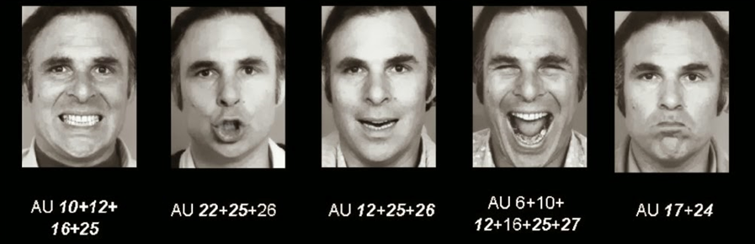
Рисунок 4 – Примеры кодировки выражений лица

Сама по себе эта система довольна сложна и в основном предназначена для описания динамических выражений лица (видео), а не статики (фото).
Основными положениями системы является следующее.
Мимические движения система оценивает в так называемых Action Unit - двигательных единицах, которые формируют выражение лица. Также выделяются так называемые Дескрипторы - это согласованные движения групп мимических мышц (например, выдвигание нижней челюсти вперед). Каждое движение лица закодировано в Action Units и Descriptors.
Для обозначения интенсивности задействования AU к номеру добавляют латинские буквы с A по E, в зависимости от минимальной - максимальной интенсивности движения. Например, AU1А является самым трудноразличимым движением AU1, а AU1Е является максимально возможной интенсивностью для определенного человека.
A - слабо различимое;
B - незначительное;
C - заметное или ярко выраженное;
D - сильное или крайне заметное;
E - предельное.
Интересное продолжение данных исследований опубликовала группа ученых факультета психологии Калифорнийского университета, занимающаяся задачей дистанционного чтения мыслей людей.
Основой исследования являются идеи о том, что в мозге есть определенные участки, которые отвечают за понимание конкретных слов и действий. Задача группы - составить подробнейшую карту таких зон мозга, чтобы дальше, по динамике возбуждения и торможения этих зон можно было читать мысли человека.
Значимость технологии огромна - от реабилитации инсультных пациентов до дистанционного детектора лжи и политических манипуляций.
Группе удалось добиться правильного понимания 76% слов, о которых человек подумал и правильно сконструировать из них предложения еще в 70% случаев. За полгода они увеличили эти показатели на 21 и 32 процента соответственно. Исследователи, считают, что чтение мыслей с помощью современных нейротехнологий скоро будет возможно.
В рамках одного из исследований американские специалисты разработали систему индикаторов для экспресс-выявления подозрительных признаков, в ходе слежения за людьми и транспортными средствами (таблица 2):

Таблица 2 – Типичные индикаторы слежения
Люди (враждебные следящие)
- Неоднократные случаи наблюдения одного и того же подозрительного человека или деятельности, отличающиеся по времени, расстоянию или направлению
- Лица, которые не вписываются в окружающую обстановку, потому что на них одежда, не соответствующая данному месту и времени года
- Лица, неоднократно замеченные в одном и том же месте; лица, находящиеся в припаркованном автомобиле в течение длительного времени
- Лица, выходящие из транспортных средств ненормальным образом
- Лица, использующие возможные уловки или маскировку для сокрытия своей деятельности, например, нищий, демонстрант, продавец обуви, уличный уборщик или продавец еды, газет или цветов, ранее не замеченные в этом районе
- Аномальный или продолжительный интерес к мерам безопасности, к персоналу службы безопасности, пунктам въезда и контроля доступа или барьерам на периметре, таким как ограждения или стены
- Рост числа анонимных угроз, после которых появляются, явно наблюдающие за тренировками сотрудников безопасности по реагированию и за порядком их действий; лицо или лица, опрашивающие персонал службы безопасности или субъекта
- Лица, демонстрирующие нерешительность или озирающиеся при входе в здание

Продолжение таблицы 2
- Люди (враждебные следящие)
- Рабочие бригады (следует проверять транспортные средства, оборудование, одежду и особенно обувь); проверяйте в соответствующем агентстве законность данной работы
- Лица, демонстрирующие необычный интерес или фотографирующие камеры видеонаблюдения, посты охраны или наблюдающие за тренировками сотрудников службы безопасности по реагированию и за порядком их действий
- Лица, которые ведут длинные разговоры по таксофону или мобильному телефону
Лица, которые подозрительно себя ведут, например:
- Нервное поведение
- Делают рисунки или записи
- Паркуют автомобиль в запрещенных местах
- Отворачиваются, если на них обратили внимание
- Неожиданно останавливаются и смотрят назад
- Меняют направление и идут назад
- Меняют направление и идут назад
- Заходят за угол и внезапно останавливаются
- Наблюдают за отражениями в витринах магазинов
- Останавливаются, чтобы завязать шнурок и посмотреть назад
- Выскакивают из автобуса или вагона метро перед тем, как закроются двери
- Входят в здание и немедленно выходят через другой выход
Транспортные средства
- Неоднократные случаи наблюдения одного и того же подозрительного транспортного средства, отличающиеся по времени, расстоянию или направлению
- Транспортные средства, неоднократно замеченные в одном и том же месте; лица, находящиеся в припаркованном автомобиле в течение длительного времени
- Транспортные средства, припаркованные в запрещенном месте
- Транспортные средства, движущиеся не в соответствии с транспортным потоком, хаотично или делающие резкие остановки
- Хаотичная коммуникация или подача сигналов между людьми или транспортными средствами
- Непрофессионально выполняемая замена (прибытие одного транспортного средства и отъезд другого, возможная коммуникация между водителями)
- Лица, выходящие из транспортных средств ненормальным образом
- Любое транспортное средство с измененным или прикрытым номерным знаком
- Сломанные транспортные средства
Результаты экспресс-диагностики оформляются в соответствующем формуляре ввода полевых данных обнаружения слежения (таблица 3).

Таблица 3 - Формуляр ввода полевых данных обнаружения слежения
Дата: | Место:
Время начало: | Дело №
Время окончания: | № удостоверения составителя
Количество субъектов: | Биографические данные и описание субъекта  Одежда, отличительные метки, фото
Раса:
Национальность:
Гендер:
Рост:
Вес:
Возраст:
Волосы:
Глаза:
Телосложение:
Характеристика:
Номерной знак: | Описание транспортного средства  Пассажиры, отличительные метки или повреждения, фото
Тип лицензии:

Марка:

Модель:

Количество дверей:

Цвет:
№ фото: | Время видео:
Общие замечания:

Таким образом, в США наблюдается синтез академических научных исследований в области экспресс-оценки поведения человека и современных компьютерных программ, позволяющих повысить эффективность и оперативность работы специалистов, заинтересованных в быстрой оценке поведения человека и мотивов его деятельности.

1.3 Китай
В Китае также проводится большое количество экспериментов для создания методов экспресс-диагностики человека.
Так, в Пекинском Университете было проведено исследование, в рамках которого оценивались особенности восприятия лица в разных контекстах.
Эксперимент состоял в том, что исследователи брали несколько фотографий мужчин и женщин, сфотографированных с нейтральным выражением лица, и с помощью фотошопа на них «одевали»:
1) полицейскую фуражку и полицейскую рубашку с офицерскими погонами;
2) хирургическую шапочку медсестры и белый халат;
3) поварской колпак и фартук работника кухни;
4) широкобортную шляпу и простую клетчатую рубашку;
5) деловой костюм и галстук;
6) спортивную форму светло-синего цвета и повязку на волосы.
После этого набор таких фотографий показывали несвязанным между собой группам людей с просьбой оценить выраженность их личностных качеств из группы «большой пятерки» - экстраверсия, доброжелательность, добросовестность, нейротизм и открытость опыту.
В результате исследований китайские специалисты пришли к выводу, что разница в оценке одной и той же фотографии, «одетой» в разный контекст, не превышает 25% по всем качествам большой пятерки, т.е. контекст влияет на восприятие человека не более, чем на 25%!
В другом исследовании китайские криминалисты с помощью нейросетей сравнили огромное количество имеющихся фотографий с 1856 года по 2016 г. Анализ строился по четырем классификаторам, с учетом признаков расы, пола, возраст и выражения лица. Почти половина лиц составляли преступники, а другие обычные, не связанные с криминалом люди.
Нейросеть точно смогла отличить фотографию преступника от непреступника. Нашлись определенные черты, которые позволяли прогнозировать преступность по чертам лица, таким как искривление губ, углов глаз, углов носа - рта и т.д. Но это не главный вывод, который делают криминалисты. Самым важным открытием этого исследования является то, что уголовные и «обычные» лица отличаются многообразием. Изменений среди криминальных лиц больше, чем у «обычных». Т.е. лица люди с уголовным прошлым имеют больше отличий от усредненного лица, чем «обычные» люди. Преступники имеют большое количество несходств по внешности по целому ряду параметров.
Также, интересно, что неуголовные лица имеют меньше расхождений между собой, приближаясь к усредненному стандарту внешности. Преступники же отличаются и между собой сильным разбросом черт, отклоняющихся от стандартной внешности.
Китайские исследователи интенсивно доказывают, что в технологиях распознавания лица и лицевой психодиагностики они продвинулись довольно далеко. В китайском сегменте очень велико стремление к использованию высоких технологий в сопоставлении психологического портрета с лицом.
В настоящее время китайские специалисты запустили возможность оплаты счетов с помощью только своего лица. Это говорит о высоком уровне развития технологий распознавания лиц. Ее отработка позволит вплотную подойти к проверке к жизнеспособности китайской физиогномики, которой сейчас занимается целый научный институт.
Следует отметить, что с 1 октября 2017 года в Китае ввели обязательную идентификацию личности пользователей для написания комментариев в Интернете.
Таким образом, незначительные сведения о разработках Китая по теме настоящего исследования в открытых источниках свидетельствует о необходимости более глубокого, всестороннего и непосредственного изучения их исследований в данной области.

1.4 Европа
В странах Европейского союза также наблюдается высокий интерес к методикам оперативного и эффективного распознавания преступных намерений по внешним признакам. Также активно используется техническое оборудование, на должном уровне осуществляется подготовка профайлеров.
Существует довольно много программ по определению эмоции по голосу. Их качество, функционал и возможности практического применения довольно сильно варьируют. Среди открыто доступных программ интерес представляет прекрасно работающий фильтр «неуверенности» в голосе компании Adobe VoCo.
Также в рамках настоящего исследования можно отметить следующие программы по автоматизированному определению эмоций:
- Программа Nemesysco.com - эффективна в определении стресса по голосу.
- Классическая база фотографий Karolinska Directed Emotional Faces (KDEF). База представляет собой набор из почти 7000 фото 70-ти различных людей, на которых показаны интенсивные выражения 6-ти базовых эмоций (радость, гнев, печаль, удивление, страх, отвращение и нейтральное выражение лица) под 5-мя разными углами: профиль, 45% в разные стороны и в анфас с двух сторон. Это очень известная база фотографий была собрана в Стокгольмском университете. База явилась родоначальницей большого количества тестов и методик по калибровке базовых эмоций. Сначала ей занимались психологи и исследователи, а потом подключились программисты, поскольку именно на основе этой базы были написаны первые программы по автоматизированному определению эмоций.
- DISC - четырехфакторная поведенческая модель описания и профилирования человека.
При оценке поведения человека выделяют четыре аспекта, говорящих о его ведущих предпочтениях. Все они зашифрованы в названии модели – DISС.
• D - (Dominance) Доминирование: как человек реагирует на проблемы и вызовы?
• I - (Influence) Влияние: как человек взаимодействует, влияет на окружающих?
• S - (Steadiness) Постоянство: как человек реагирует на изменения?
• С - (Compliance) Соответствие: как человек следует правилам?
DISC когда-то была очень популярна и было время, когда большинство кадровых исследований проводились на основе DISC. В настоящее время также много методик кадрового профилирования, которые по сути представляют собой модифицированный DISC.
Следует отметить, что в Лондоне находится одна из штаб-квартир ИКАО. Это специализированное учреждение ООН, устанавливающая международные нормы гражданской авиации и координирующая ее развитие с целью повышения безопасности и эффективности.
Профайлинг в аэропортах - одно из основных требований ИКАО, где к экспресс-диагностике пассажиропотока уделяется большое внимание.
Изучение источников показало наличие ряда проблем, связанных с реализацией методов экспресс-диагностике в реальной жизненной практике.
Так, в отчете Объединённого королевского института по исследованию вопросов безопасности и обороны (Британский аналитический центр по оборонным вопросам) «Большие данные и полиция». Отмечается проблема, связанная с тем, что у британской полиции есть огромная база данных, собранных с помощью технического оборудования и программного обеспечения, имеется штат профессионально подготовленных и обученных профайлеров. Однако, имеются следующие недоработки в применении методов экспресс-диагностики. В частности:
- не разработаны в должной мере аналитические методики;
- отсутствует централизованная база данных;
- имеются проблемы фрагментации данных;
- новые решения не совместимы с действующими системами и законодательством;
- полицейские не имеют доступа к передовым аналитическим инструментам для анализа неструктурированных данных, таких как изображения и видео, и по этой причине не могут в полной мере использовать возможности широкомасштабного наблюдения Великобритании.
В результате:
- операционная эффективность полиции и ее возможности борьбы с преступностью остаются на прежнем уровне;
- эффективного применения технологий Больших данных добиться пока не удается.
- большинство аналитических задач, по-прежнему, решается полицейскими вручную.
Таким образом, теоретический анализ имеющихся разработок в области психологических методов экспресс-диагностики показал, что основными тенденциями в современных реалиях выступают:
- развитие психологических экспресс-методик, основанных на теории базовых эмоций, представленных различными зарубежными научными школами;
- научно-академическая среда принимает активное участие в проведение экспериментов в области изучения и апробации методов распознавания эмоций;
- свою эффективность показало направление разработки тестовых процедур, направленных на оценку и тренировку способностей по распознаванию эмоций по микровыражениям и иным невербальным признакам;
- ведется интенсивная компьютеризация психологических экспресс-методик, отличающихся высокой технологичностью и эффективностью в обеспечении общественной безопасности.

- МЕТОДОЛОГИЧЕСКИЕ ПОДХОДЫ РАЗРАБОТКИ ПСИХОЛОГИЧЕСКИХ ЭКСПРЕСС-МЕТОДИК В СТРАНАХ СНГ

На профайлинг особое внимание было обращено странами СНГ после террористических актов 2004 г. в России. Введены группы профайлеров в службы авиационной безопасности. Профайлинг уже имеет опыт применения на территории Российской Федерации и в некоторых странах СНГ, в частности, на международных рейсах в аэропортах Пулково, Шереметьево, Домодедово и др.
В настоящее время в странах СНГ осуществляются попытки создания методов экспресс-диагностики, позволяющих определить противоправные намерения, используя анализ психофизиологических реакций человека.
Разработка психологических экспресс-методик ориентирована на тот факт, что только человек с определенной долей вероятности способен определять особенности поведения других людей, а также оперативно принимать соответствующие управленческие решения.
Профессия профайлера в странах СНГ находится в самом начале становления. Развитию профайлинга мешает отсутствие законодательной базы, которая бы определяла полномочия специалистов. Данной профессии нет в реестре профессий, нет системы общего координационного центра.
Вместе с тем, исследования в данном направлении проводятся, предпринимаются попытки компьютеризировать имеющиеся методы экспресс-диагностики, в частности, в России и Белоруссии.

2.1 Россия
Российские исследователи опираются на классическую теорию функционирования полисигнальной системы, в которой выделяются стабильные, относительно стабильные и нестабильные признаки.
Стабильные сигналы выражают наиболее устойчивые особенности лица: его конституцию, форму, размер и относительное расположение черт и пропорции. Стабильные лицевые сигналы большинство исследователей ассоциируют с базовыми, малоизменчивыми - конституциональными личностными качествами. Не надо путать это с физиогномикой, которая упрощенно связывает определенный признак лица с той или иной чертой характера. Сегодня даже крупные ученые не отрицают того, что по некоторым чертам лица можно в определенной степени судить о характере человека, но эти взаимосвязи нелинейны и гораздо более сложны чем в любой книге по физиогномике.
Относительно стабильные сигналы – такие как тонус мышц лица, внешний вид кожи, наличие морщин и напряжений – характеризуют признаки, которые претерпевают некоторые изменения во времени. Часто их ассоциируют с текущим функциональным состоянием человека (стресс, расслабление, сосредоточенность и пр.).
Нестабильные сигналы образуются в результате движений мимических мышц при лицевой экспрессии и речи и характеризуют текущее эмоциональное состояние человека. Здесь важные сигналы получаются в результате анализа базовых эмоций, вторичных эмоций, смешанных эмоций, микровыражений, лицевых эмблем и метасообщений. Каждый из этих параметров способен дать огромное количество информации о человеке.
Таким образом при разработке методик распознавания преступных намерений и их автоматизации используются вышеуказанные подходы к пониманию полисигнальной системы.
Разработка и внедрение экспресс-методик своевременного выявления угроз осуществляется комплексно во взаимодействии правоохранительных органов и компаний, занимающихся стартапами.
В частности, систему распознавания лиц при городском видеонаблюдении, чтобы выслеживать преступников создал российский стартап NtechLab – разработчик сервиса для поиска людей по фотографии FindFace.
Над созданием экспресс-методик работают коллективы, состоящие как из научных сотрудников — специалистов по естественным и когнитивным наукам, так и технических экспертов с компетенциями и бэкграундом в области компьютерного зрения, машинного обучения, науки о данных. Междисциплинарный характер исследований эмоций предопределяет выбор в пользу смешанной команды, что позволяет думать над решением задач с разных точек зрения, объединять в одном контуре как сугубо техническую часть, так и взгляды и идеи биологии, психофизиологии и нейролингвистики» (фонд Envirtue Capital).
Компания Neurodata Lab разрабатывает решения, которые охватывают широкий спектр направлений в области исследований эмоций и их распознавания по аудио и видео, в том числе технологии по разделению голосов, послойного анализа и идентификации голоса спикера в аудиопотоке, комплексного трекинга движений тела и рук, а также детекции и распознавания ключевых точек и движений мышц лица в видеопотоке в режиме реального времени.
Один из проектов компании - разработка прототипа софтового айтрекера EyeCatcher, позволяющего извлекать данные движений глаз и головы из видеофайлов, записанных на обычную камеру. Эта технология открывает новые горизонты в изучении движений глаз человека в естественных, а не лабораторных, условиях и ощутимо расширяет исследовательские возможности - программа может фиксировать, как человек рассматривает картины, реагирует на звук, цвет, вкус, каково движение глаз, когда он счастлив или находится в гневе. Эти данные будут использованы как база для создания более совершенной технологии распознавания человеческих эмоций.
Сложность процесса создания экспресс-методик заключается в необходимости конструирования гибкой платформы. При детекции и распознавании эмоций важно учитывать, что человеческие эмоции - очень вариативная, «ускользающая» сущность, которая зачастую меняется от человека к человеку, от социума к социуму; есть этнические, возрастные, гендерные, социокультурные различия. Чтобы выявить закономерности, нужно обучать алгоритмы на очень больших выборках качественных данных.
Одна из основных сложностей, с которыми сталкиваются исследовательские группы при изучении эмоций, - ограниченность и «шумность» данных для работы с эмоциями в естественной обстановке или необходимость использовать неудобные носимые приборы для отслеживания эмоционального состояния участника эксперимента, которые искажают восприятие. Поэтому в качестве одного из своих первых проектов команда Neurodala Lab собрала русскоязычный мультимодальный датасет RAMAS (The Russian Acted Multimodal Affective Set) - комплексный набор данных об испытываемых эмоциях, включающий параллельную запись 12 каналов: аудио, видео, айтрекер, носимые датчики движения и пр. о каждой из ситуаций межличностного взаимодействия (рисунок 5). В создании датасета приняли участие актеры из ВГИКа, воссоздающие различные ситуации повседневного общения. Сегодня доступ к мультимодальной базе данных RAMAS предоставляется бесплатно академическим институтам, университетам и лабораториям.

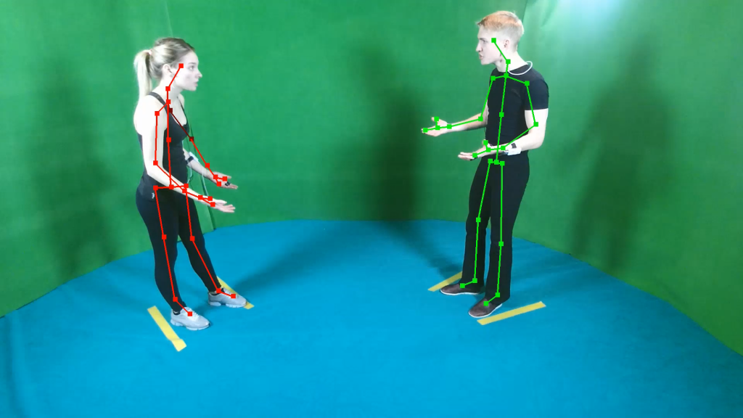
Рисунок 5 - Места закрепления датчиков 12 каналов,
отражающих испытываемые человеком эмоций,
в ситуациях межличностного взаимодействия

Наличие широкой базы данных - один из ключевых факторов качественной исследовательской работы с эмоциями, однако в лабораторных условиях и игровых симуляциях такую базу аккумулировать невозможно. Чтобы решить эту известную проблему, специалисты Neurodata Lab разработали и запустили собственную платформу Emotion Miner для сбора, разметки, анализа и процессинга эмоциональных данных, которая собрала более 20 тысяч участников-аннотаторов, размечающих данные, из более чем 30 стран. На сегодняшний день Emotion Miner Data Corpus - один из крупнейших в мире размеченных мультимодальных эмоциональных видеодатасетов.
С момента создания Neurodata Lab сотрудники лаборатории сотрудничают с академическими институтами, университетами, лабораториями и профильными центрами компетенций в США, Европе и России, и активно участвуют в крупных зарубежных конференциях, включая Interspeech и ECEM, публикуют академические статьи. Компания принимала участие в саммите по эмоциональному искусственному интеллекту, продвигаемому совместно MIT и компанией Affectiva, а в марте 2018 года организовала и провела совместно с НИУ ИТМО первую российскую конференцию «Emotion AI: новые вызовы для науки и образования, новые возможности для бизнеса».
Таким образом, вопрос автоматизации профайлинга, автоматизации оценки первичной профилирующей информации в Российской Федерации, по мнению экспертов, является перспективным и необходим для обеспечения безопасности населения.

2.2 Белоруссия
Белорусские исследователи активно разрабатывают технологическую сторону мгновенной оценки поведения человека с применением технических средств. Так, белорусской компанией «Синезис» (белорусский разработчик систем видео-аудио аналитики с 2007 года) создана платформа KIPOD.
Аппаратно-программный комплекс (АПК) на базе платформы KIPOD обеспечивает интеллектуальный мониторинг обстановки в городе, регионе и стране за счет внедрения передовых технологий искусственного интеллекта, обработки больших данных и облачных вычислений.
KIPOD позволяет существенно повысить уровень общественной безопасности и эффективность работы органов городского управления.
Решение создано для подключения неограниченного количества видеокамер, а также совместной работы неограниченного количества пользователей из различных государственных ведомств и организаций.
Ключевые преимущества платформы по сравнению с существующими системами (рисунок 6):
- новейшие технологии (облачная структура, нейронные сети, искусственный интеллект);
- надежное программное решение (BigData, Ceph, Cassandra, Kubernetes);
- масштабирование на неограниченное количество устройств, камер и пользователей;
- работа с платформой с любых, в том числе мобильных устройств, на любой ОС, в любом месте;
- инфраструктура платформы построена на основе свободного ПО Linux (пересборка);
- развертывание платформы как локально (здание, город) так и централизованно (ЦОД);
- широкий набор модулей видео и аудио аналитики;
- трансферт всех технологий платформы в Республику Казахстан для дальнейшего создания национального продукта.

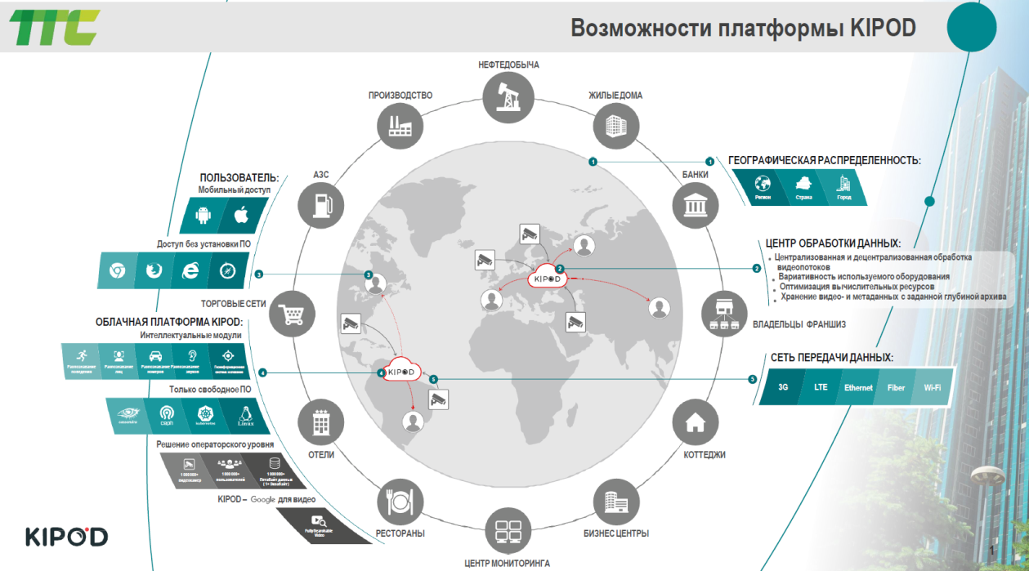

Рисунок 6 - Возможности платформы KIPOD

Особенности платформы (рисунок 7):
- готовность к объединению существующих разрозненных систем любых производителей в платформу KIPOD без дополнительных затрат;
- сквозное шифрование всех данных;
- возможность подключения любых типов камер, независимо от производителя;
- работа платформы на любом серверном оборудовании;
- комплексный сервисный мониторинг платформы (Zabbix, Grafana);
- возможность подключения по низкоскоростным каналам связи;
- оптимизация бюджета, за счет использования единой платформы.
Ключевыми задачами программы являются:
- круглосуточный мониторинг безопасности на удалённых объектах из единого центра мониторинга;
- повышение уровня безопасности, предотвращение несанкционированного проникновения;
- контроль людей по белым/черным спискам;
- идентификация и распознавание номеров автотранспортных средств, контроль пропуска автотранспорта на территорию объекта;
- биометрическая идентификация и распознавание людей по лицам;
- обнаружение оставленных и похищенных предметов;
- контроль сохранности имущества;
- предупреждение противоправных действий, краж, воровства, порчи имущества и оборудования.

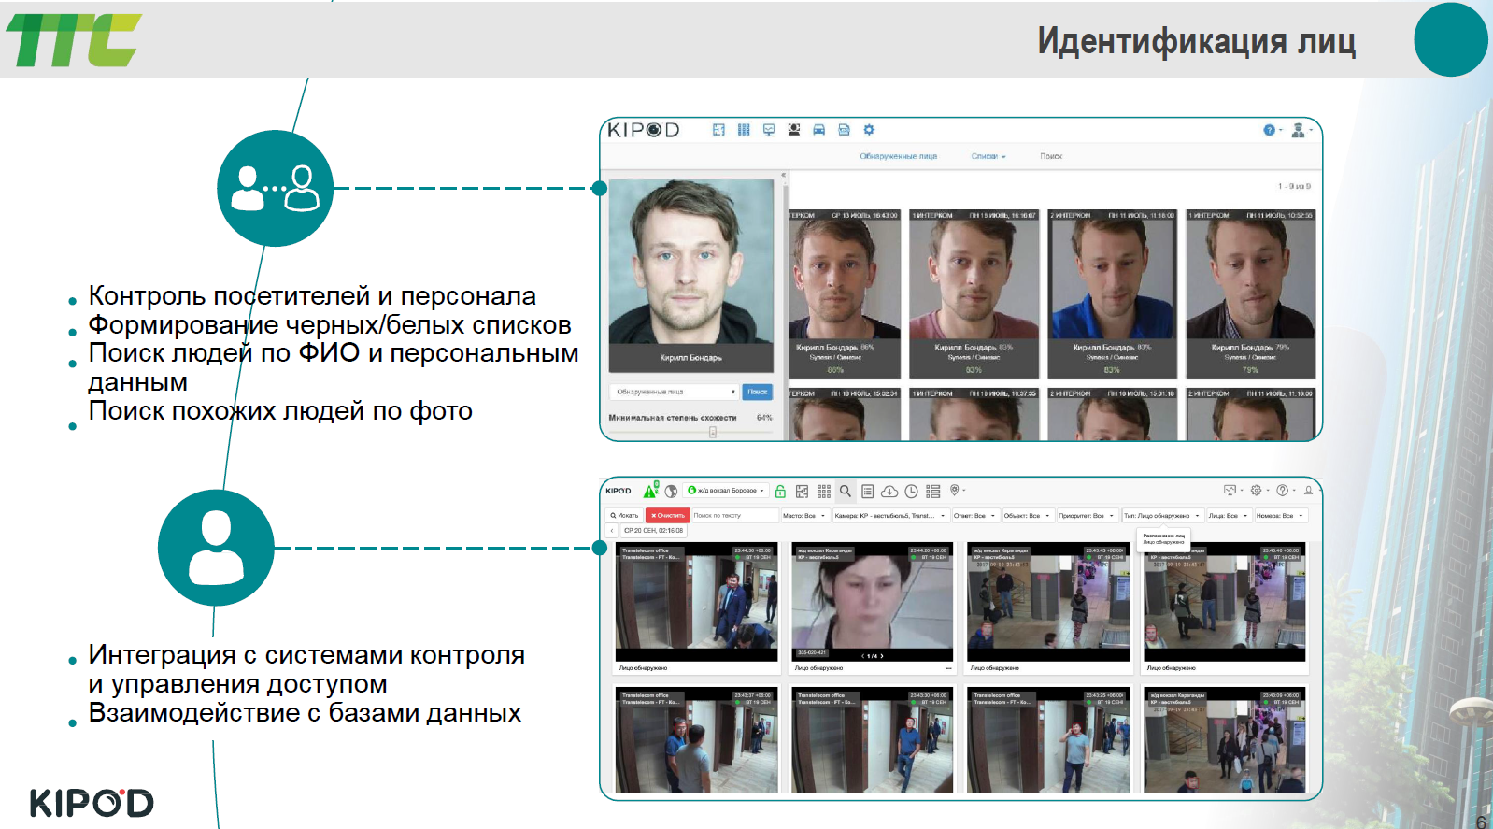

Рисунок 7 - Возможности KIPOD по идентификации лиц

Таким образом, тема профайлинга также актуальна в Белоруссии и активно внедряется в рамках обеспечения общественной безопасности, с использованием технических средств мгновенной оценки поведения человека. Однако, в открытых источниках не прослеживается выработанная теоретико-методологическая составляющая разработки психологических методов экспресс-диагностики потенциальных угроз.

2.3 Казахстан
Для Казахстана создание системы психологических методов экспресс-диагностики является также необходимым современным требованием в рамках обеспечения безопасности охраняемых лиц и обеспечения безопасности населения, с учетом имеющихся потенциальных угроз.
Требуется разработка и скорейшее внедрение в деятельность правоохранительных и специальных государственных органов современных технологий, методов, в том числе психологических, психофизиологических, и других достижений научно-технического развития по своевременному выявлению потенциальных угроз безопасности граждан и охраняемых лиц.
Несмотря на актуальность проблемы и необходимость указанных методов в Казахстане в настоящее время недостаточно разработаны методическая база по применению имеющих методик, нет оценок их эффективности в той или иной ситуации, с учетом этнопсихологических и поликультуральных особенностей населения РК.
Первые попытки по внедрению системы профайлинга в Казахстане были предприняты в 2014 году Комитетом гражданской авиации Министерства по инвестициям и развитию Республики Казахстан.
Были введены должности профайлеров в международных аэропортах Казахстана. Профайлеры обучались в учебных центрах Российской Федерации. Первый сертифицированный учебный центр подготовки профайлеров открылся в Казахстане в 2017 году на базе «Института НЛП и профайлинга» (г. Астана).
Также активно профайлинговая деятельность развивается в специальных государственных органах, где профайлинг выступает основным инструментом психологической экспресс-оценки подозреваемых лиц при обеспечении безопасности населения, в том числе и в ходе охранных мероприятий.
Для повышения эффективности охранных мероприятий проводится обучение сотрудников и военнослужащих правоохранительных и иных органов, участвующих в охранных мероприятиях во всех городах Казахстана.
Обучение носит теоретический характер, используются подходы, опирающиеся на теорию базовых эмоций.
Вместе с тем, используемые методы и технологии основываются на материале зарубежных данных, которые не всегда демонстрируют эффективность в местных условиях, так как не учитывают психологические, этнопсихологические особенности лиц, представляющих опасность.
Не в достаточной мере перенимается мировой опыт использования технологических продуктов в целях повышения эффективности деятельности по обеспечению безопасности охраняемых лиц, нет научных исследований, показывающих эффективность тех или иных психологических методик экспресс-диагностики в рамках обеспечения безопасности охраняемых лиц.
Таким образом, разработка и внедрение психологических методов экспресс-диагностики в странах СНГ также начинает набирать обороты, в целях обеспечения общественной безопасности в местах массового скопления людей, и, преимущественно, в аэропортах международного уровня.
Осуществляются попытки создания методов экспресс-диагностики, позволяющих определить противоправные намерения, используя анализ психофизиологических реакций человека, а также возможности технических средств для повышения эффективности и оперативности результатов применения данных методик.
Однако, в настоящее время, все еще отсутствует какая-либо теоретико-методологическая и научно-прикладная основа по применению психологических методов экспресс-диагностики. Используемые методы экспресс-диагностики, опирающиеся на западные научные теории, не всегда учитывают специфику этнопсихологических и поликультуральных особенностей населения стран СНГ, в том числе и Казахстана.
В этой связи требуется более глубокий и системный подход при разработке и внедрению психологических методов экспресс-диагностики, ориентированной на повышение эффективности системы обеспечения безопасности населения, в том числе и охраняемых лиц.
2.4 Проблемы и пути внедрения психологических методов экспресс-диагностики в Казахстане
Теоретический анализ зарубежных источников по исследуемой проблеме показал, что разработка и внедрение психологических методов экспресс-диагностики довольно трудоемкий и специфичный вид деятельности.
Сравнивая ситуации, связанные с разработками в этой области, в странах Европы, Азии, США, Израиле, СНГ и Казахстане, можно смело отметить, что в Казахстане система экспресс-диагностики практически отсутствует. Нет единой базы функционирования, которая связывала бы между собой органы, обеспечивающие правоохранительную деятельность, органы национальной безопасности и службы безопасности в местах массового скопления населения, уязвимые в террористическом отношении (аэропорты, железно-дорожные вокзалы и т.п.).
Не ведутся необходимые научные разработки в области профайлинга. Академическая научная среда также не проявляет должного интереса к этой научно-прикладной проблеме.
Вопрос необходимости профайлинговой работы поднимается только силовыми ведомствами. Так, Служба государственной охраны РК целенаправленно обучает сотрудников профайлингу для выявления потенциальных угроз в период проведения охранных мероприятий. Кроме того, специалисты СГО РК обучают профайлингу сотрудников МВД РК и Генеральной прокуратуры РК.
Следует также отметить, что Государственная программа борьбы с международным терроризмом и радикальным экстремизмом на 2018-2020 г.г. также предусматривает выработку мер по практическому применению технологии профайлинга в местах массового скопления людей.
В Казахстане возможности методов экспресс-диагностики как инструмента выявления потенциальных угроз достаточно хорошо используются специалистами подразделений по борьбе с терроризмом, сотрудниками Службы государственной охраны РК, правоохранительных органов, служб безопасности и иных структур, где стоит вопрос о необходимости оценки потенциальной опасности неизвестного субъекта.
Таким образом, потенциал для развития экспресс-диагностики в Казахстане имеется, однако отсутствие системы и необходимой концепции не позволяет реализовать эти возможности в полной мере.
В этой связи, в первую очередь, необходима выработка концептуального подхода к разработке и внедрению психологических методов экспресс-диагностики, позволяющих своевременно выявлять потенциальную опасность для обеспечения безопасности государства и населения.
Первым этапом в разработке системы психологических методов экспресс-диагностики является проведение масштабных аналитических исследований и экспериментов, призванных актуализировать рассматриваемую тему и побудить интерес государства к разработкам в данной области.
Несомненно, более пристального внимания требует опыт, собранный зарубежными исследователями китайскими специалистами в области оценки потенциальных угроз. Их исследования показали большие возможности для экспресс-диагностики и требуют более детального и глубокого изучения.
Важным направлением в разработке современных методов экспресс-диагностики выступает внедрение технического оборудования и программного обеспечения как незаменимого инструмента по выявлению и отслеживанию потенциально опасных объектов в целях обеспечения безопасности охраняемых лиц. Причем речь идет о создании централизованной системы слежения, доступ к которой должны иметь специальные государственные и правоохранительные органы, обеспечивающие безопасность охраняемых лиц и национальной безопасности в целом. Это, в свою очередь, требует больших финансовых вложений.
Централизации требует вопрос сертификации специалистов по методам экспресс-диагностики, которые будут иметь доступ к единой базе данных объектов. В настоящее время в Казахстане отсутствуют единые стандарты подготовки профайлеров. Нет профайлеров, которые имеют международные сертификаты, кроме сотрудников Службы государственной охраны, которые целенаправленно обучались и сертифицировались в российских, израильских, американских специализированных учебных центрах.
В этих целях необходимо привлечение профессиональных IT-специалистов, аналитиков, научных работников, непосредственно психологов-профайлеров, которые учитывая оперативную обстановку, современные требования создадут на базе передовых платформ новые стартап-проекты по мобильной системе идентификации, оценки и выявления потенциальных угроз.
Одним из важных путей решения вопроса экспресс-диагностики выступает разработка методологии экспресс-диагностики, учитывающей специфику Казахстана, особенности менталитета населения, психологический портрет резидентов и нерезидентов, посещающих страну. Необходимы разработка индикаторов диагностики, актуальных для Казахстана, аналитического инструментария, проведение дополнительных исследований для верификации поведения подозреваемого и т.д.
В этой связи следующий этап настоящего исследования предполагает дальнейшее теоретическое и прикладное (психологические и социологические) исследования заявленной темы и подготовку необходимых эмпирических материалов для разработки психологических методов экспресс-диагностики, с учетом этнопсихологических и поликультуральных особенностей населения РК.
ЗАКЛЮЧЕНИЕ

Происходящие в мире геополитические изменения инициируют новый спектр вызовов и рисков в сфере национальной безопасности, который становится все более разнообразным и исходящим от большего числа источников опасности.
Данная ситуация требует скорейшего внедрения современных технологий и других достижений научно-технического развития, в том числе психологических, психофизиологических методов, в деятельность правоохранительных и специальных государственных органов по выявлению и пресечению потенциальных угроз безопасности граждан и охраняемых лиц.
Разработка и внедрение психологических методов экспресс-диагностики позволит провести скрытое тестирование потенциального злоумышленника и построить его «профиль» для выявления преступных замыслов. Психологические методы экспресс-диагностики (профайлинг) позволят сделать достаточно точное предположение о потенциальной опасности субъекта и могут быть использованы везде, где необходимо обеспечить безопасность охраняемого лица, на охранных мероприятиях, в местах массового скопления людей для превентивных мер по предупреждению потенциальных угроз.
Данный метод заставляет более вдумчиво наблюдать и анализировать окружающую обстановку, поведение людей, искать подозрительные признаки и устанавливать причинно-следственные связи, нестандартно подходить к решению возникающих в работе проблем. Успешный опыт применения метода профайлинга группой фиксации СГО РК, полученные положительные результаты также подтверждают практическую полезность данного метода при проведении охранных мероприятий.
Технологии профайлинга позволяют классифицировать человека по выявленным признакам на предмет его потенциальной опасности. Выявленные потенциально угрожающие ситуации, например, оставленные без присмотра багаж, вещи, предметы также могут указать на подготовку и дальнейшее совершение противоправного действия.
Проведенный теоретический анализ состояния разработанности психологических методов экспресс-диагностики показал, что зарубежом данное направление достаточно интенсивно развивается и имеются достаточно эффективные разработки, которые могут быть адаптированы к нашим условиям, с учетом этнопсихологических и поликультуральных особенностей населения РК.
При этом адаптации могут подлежать система применения психологических методов экспресс-диагностики потенциальных угроз, сами методы, программное обеспечение (компьютеризированные технологии), а также тестовые процедуры, позволяющие оценить профессионально-значимые качества самих профайлеров и специалистов занятых в сфере обеспечения безопасности.
Создание системы психологических методов экспресс-диагностики в рамках обеспечения безопасности охраняемых лиц позволит расширить возможности применения комплекса экспресс-методик и технологий, своевременно определить противоправные намерения, используя анализ психофизиологических реакций человека, поднять систему обеспечения безопасности в Казахстане на новый качественный уровень.

СПИСОК ИСПОЛЬЗОВАННЫХ ИСТОЧНИКОВ

- Операции информационно психологической войны: краткий энциклопедический словарь-справочник / под ред. А.И. Петренко. - М.: Горячая линия - Телеком, 2005. - 495 с.
- Равен Дж. Компетентность в современном обществе: Выявление, развитие и реализация: Пер. с англ. - М.: Когито-Центр, 2002. - 395 с.
- Чаленко Н.В. Курс развития социально-психологической компетентности сотрудников службы профайлинга: учебно-методическое пособие. - М.: МОСА, 2009. - 88 с.
- Concise encyclopedia of psychology: Second edition Edited by Raymond J. Corsini, Alan J. Auerbach, John Wiley & Sons. - Inc, 2006. - 1096 P.
- Chell E. The Psychology of Behavior in Organizations. - Macmillan, 2005. - 196 P.
- Экман П. Психология лжи. Обмани меня, если сможешь. - СПб.: Питер, 2010. – 204 с.
- Филатов А. Профайлинг. - М.: ЛитРес, 2017. - 430 с.
- Спирица Е. Психология лжи и обмана. Как разоблачить лжеца. - М.: ЛитРес, 2017. – 300 с.
- Профайлинг. Технологии предотвращения противоправных действий / под ред.Ю.В. Волынского-Басманова, Н.Д. Эриашвили. - М.: ЮНИТА-ДАНА, Закон и право, 2012. – 223 с.
- Республика Казахстан. Закон РК О противодействии терроризму: принят 13 июля 1999 года № 416-1.
- Республика Казахстан. Закон РК О национальной безопасности Республики Казахстан: принят 6 января 2012 года № 527.
- Республика Казахстан. Закон РК О Службе государственной охраны Республики Казахстан: принят 4 мая 2014 года № 814.
- http://neuronovosti.ru/crimefmri/
- https://arxiv.org/abs/1611.04135
- http://neuronovosti.ru/eye-decision/
- https://www.technologyreview.com/s/603494/10-breakthrough-technologies-2017-paying-with-your-face/
- http://socialintelligence.labinthewild.org/mite/
- https://drive.google.com/open?id=1tHFE-NHLGD7cv5V-QUEenxpCg8-oDl_3
- https://rb.ru/news/person-of-interest/
- http://www.bbk.ac.uk/psychology/psychologyexperiments/experiments/facememorytest/startup.php
- https://www.methodspace.com/report-britains-cops-big-data-not-big-analysis/
- http://www.cnews.ru/news/top/2017-11-08_rossiyane_nauchili_kompyuter_raspoznavat_emotsii
- https://goo.gl/YKML2o
- https://clck.ru/C5iaQ
- https://clck.ru/C5icF
- https://clck.ru/C5ico
- https://samesound.ru/staff/software/74832-adobe-voco-presentation
- https://rusi.org/sites/default/files/rusi-bigdata-press-2017.pdf
- http://www.forbes.ru/karera-i-svoy-biznes/352175-slezhu-za-toboy-metodika-izrailskih-specsluzhb-pomozhet-vyyavit

ПРИЛОЖЕНИЕ

Календарный план
Шифр задания, этапа | Наименование работ по Договору и основные этапы его выполнения | Срок выполнения |  | Ожидаемый результат
Шифр задания, этапа |  | начало | окончание | Ожидаемый результат
 | Изучение мирового и отечественного опыта в области психологической экспресс-диагностики в рамках обеспечения безопасности. | январь 2018 г. | сентябрь  2018 г. | Изучение мирового и отечественного опыта в области психологической экспресс-диагностики в рамках обеспечения безопасности.  Сбор материалов.
 | Повышение квалификации по теме «Экспресс-методики в системах обеспечения безопасности» (организация обучения осуществляется ТОО «НИИ КНБ»). | сентябрь  2018 г. | октябрь  2018 г. | Повышение квалификации по теме «Экспресс-методики в системах обеспечения безопасности» (организация обучения осуществляется ТОО «НИИ КНБ»).  Ознакомление с эффективными системами применения экспресс-диагностики.
 | Оценка возможностей системы для экспресс-диагностики его применения в РК. | октябрь  2018 г. | до  1 ноября 2018 | Оценка возможностей системы для экспресс-диагностики его применения в РК.  Отчет.
 | Выработка идей и решений для разработки системы экспресс-диагностики с учетом этнопсихологических и поликультуральных особенностей населения РК. | октябрь  2018 г. | до  1 ноября 2018 | Идеи и решения для разработки системы экспресс-диагностики с учетом этнопсихологических и поликультуральных особенностей населения РК.  Определение возможностей дальнейшей разработки системы экспресс-диагностики.

